2019年全国职业院校技能大赛
赛项申报方案
- 赛项名称
（一）赛项名称
建筑装饰技能
（二）压题彩照
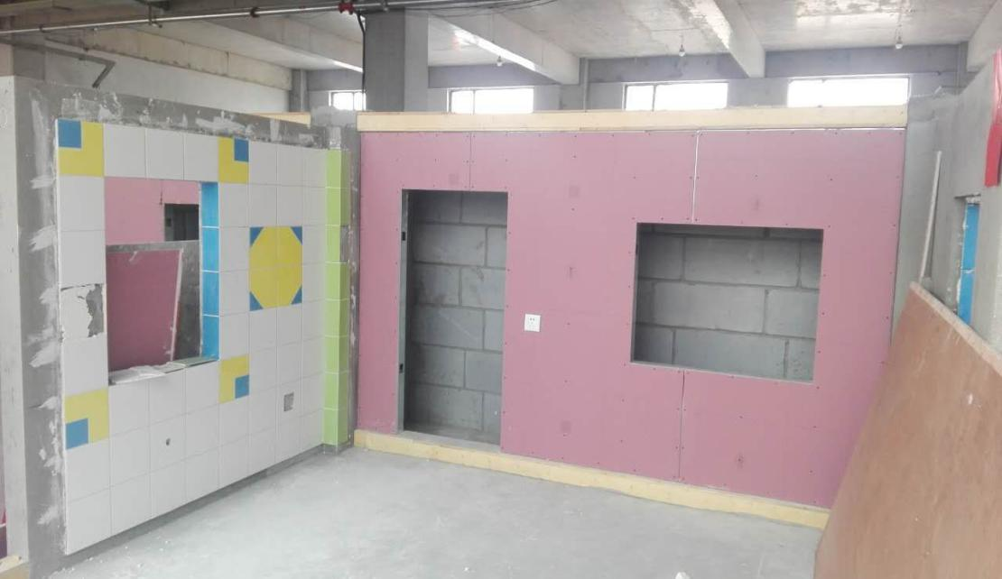

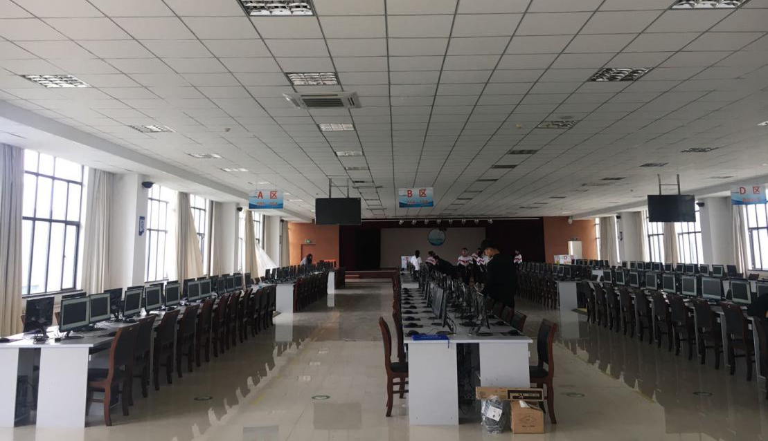

（三）赛项归属产业类型
建筑业
（四）赛项归属专业大类/类
组别 | 专业类 | 专业代码 | 专业名称
中职 | 土木水利类 | 040200 | 建筑装饰专业
二、赛项申报专家组
表-1 赛项申报专家组
三、赛项目的
据中国建筑装饰协会调查研究，截止到2017年底，全国建筑装饰企业总数约为25万家，其中上市公司23家。全行业从业者队伍约为1646万人。2017年，全国建筑装饰行业完成工程总产值3.73万亿元，比2016年增加了33万亿元，增长幅度为9.7%。到2018年，我国建筑装饰行业的产值将达到4.3万亿元。有力保证了建筑装饰专业技能人才的持续强劲需求和发展空间。
为紧贴建筑装饰产业技术技能人才需要，以行业需求为导向、以职业技能为核心，引领建筑装饰装修行业中职人才培养。以建筑装饰技能为代表，促进参赛选手更好地掌握当代建筑装饰工程中的两个基本技能：实际操作和计算机应用，同时促使参赛选手具备一定的现场施工管理和团队协作能力，提升参赛选手职业能力和就业质量。
通过竞赛引导中等职业院校的教学改革，促进中职院校建筑装饰工程技术人才技能的培养，引导中职院校重视实践教学，突出能力本位，改变“重知识、轻能力”的倾向，使参赛选手做到学思结合，以技能训练促进知识学习，知行统一，达到“以赛促教、以赛促学”的目的。
赛项设计内容以及材料与世界技能大赛项目接轨，含概瓷砖贴面、隔墙系统与油漆与装饰的内容，学习外国先进技术，加快技能人才的培养，强化学校师资队伍建设，营造技能人才培育氛围，深化教学资源改革，提高大众对职业教育的认可度，树立尊重技能教育，崇尚技能学习，相信与能宝贵的社会风气。
促进企业和学校之间的交流，加强“校企合作”，推动职业院校实验、实训基地建设、课程改革、师资队伍建设，提高“双师型”教师素质。
四、赛项设计原则
(一)遵循“政府主导、行业指导、企业参与”的方针以“展示、交流、学习、提高”为目的；坚持“公开、公平、公正”；坚持行业发展需求与职业院校人才培养相结合；将行业标准和企业要求与职业院校人才培养对接，探索人才培养评价标准。
（二）竞赛所涉及的专业具有在校生数量多、办学点多、适应岗位多、人才需求量大的特点。全国36个省、自治区以及直辖市等组织了本赛项的区域选拔赛，辐射面广，影响力大。通过竞赛，能够使职业院校在今后的人才培养方案、课程设置、课程标准、实践教学以及实训基地建设等多个方面，有的放矢的向行业标准看齐，以行业标准、规范为课程标准，构建适合现代建筑装饰企业需求的人才培养标准。
（三）坚持竞赛与教学资源建设相结合原则，以理实一体的方式体现建筑装饰职业岗位对选手理论知识和操作技能的要求，以建筑装饰工程企业实际工程为载体，以技能竞赛为平台，努力适应建筑装饰工程行业对高技能人才的需要，引导中职教育教学改革方向，促进人才培养模式转变；坚持个人发展与团队协作相结合，在展示个人风采的同时，突出职业道德与协作精神。
（四）本赛项竞赛平台成熟，往届赛项简介
全国职业院校技能大赛中职组建筑装饰技能赛项于2013年、2015年及2017年共举办过3次。竞赛包括绘制建筑装饰施工图绘制、建筑装饰施工技能操作两个环节。其中，绘制建筑装饰施工图绘制竞赛环节由参赛选手独立完成规定任务，参赛选手根据给定比赛任务，按照国家制图标准要求，在大赛现场提供的计算机辅助设计软件中完成指定建筑装饰施工图绘制务。建筑装饰施工技能操作环节由2名参赛选手共同完成规定任务，参赛选手按照建筑装饰施工工艺要求及装饰施工质量验收基本规定，借助轻型装饰施工机具，团队协作完成实际操作任务。
表-2 往届赛项简介
往届 | 类型 | 竞赛内容 | 赛项举办地 | 赛场照片
2013 | 国赛 | 建筑装饰施工图绘制建筑装饰施工技能（裱糊工程、复合木地板铺设） | 天津国土资源和房屋职业学院 | 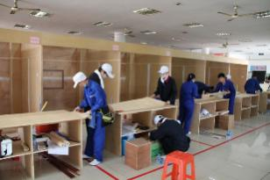
2015 | 国赛 | 建筑装饰施工图绘制建筑装饰施工技能（裱糊工程、踢脚线铺贴） | 天津国土资源和房屋职业学院 | 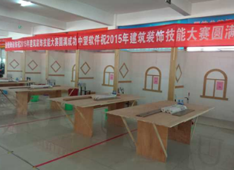
2017 | 国赛 | 建筑装饰施工图绘制建筑装饰施工技能（瓷砖镶贴、 轻钢龙骨纸面石膏板隔墙） | 青岛市黄岛区职业教育中心 | 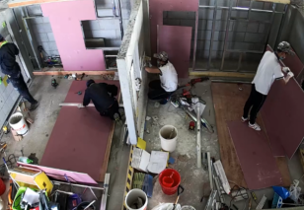

五、赛项方案的特色与创新点
（一）本赛项的竞赛内容是建筑装饰技能的集中体现，突出了与行业、企业设计岗位工作任务接轨的思路。在计算机辅助设计任务中，在原有抄绘任务的基础上，增加了通过领会工位效果图，完成工位施工图的绘制任务，达到多个竞赛任务互有关联，使建筑装饰技能比赛整体性更强，也使得参赛选手更加了解装饰行业的岗位工作和专业特点。施工技能操作任务设计与世界技能大赛接轨，为积极参与世界技能大赛的相关竞赛活动，培养和选拔优秀选手，并推动专业的教学内容、教学标准和考核评价方式改革，实现专业人才培养，与国际职业教育标准对接。
（二）竞赛过程遵循科学、严谨、流畅、安全的原则，确保国赛竞赛的科学性、权威性和严肃性；建立赛前裁判培训机制，确保竞赛裁判执裁的科学性、专业性；建立赛项的工作流程，完善竞赛机制，有效地完成赛项的赛前、组赛中和赛后遇到的各项工作。
（三）竞赛结果采用过程评分、结果评分的评定方式。确保比赛公开、公平、公正；在备赛和竞赛阶段保证信息的对称和公开，实现竞赛组织、成绩评价的严密化、准确化和公正化。
（四）赛后，将由赛项执委会、承办院校共同组织专家团队开展并推进本赛项竞赛资源转化工作。赛项资源转化的内容包括竞赛已公布的样题；竞赛技能考核评分案例；考核环境描述；竞赛过程音视频记录；评委、裁判、专家点评；优秀选手、指导教师访谈等。
六、竞赛内容简介
本竞赛项目包括建筑装饰施工技能操作、建筑装饰施工图绘制两个环节。
（一）建筑装饰施工技能操作环节由2名参赛选手组成的代表队共同完成规定任务，参赛选手按照建筑装饰施工工艺要求及装饰施工质量验收基本规定，借助轻型装饰施工机具，团队协作完成房屋室内墙面瓷砖镶贴和轻钢龙骨隔墙工程等工程实际操作任务。
（二）建筑装饰施工图绘制竞赛环节由参赛选手独立完成规定任务，参赛选手根据给定比赛任务，按照国家制图标准要求，在大赛现场提供的计算机辅助设计软件中完成指定建筑装饰施工图绘制任务。
The competition includes two links: building decoration skill operation and building decoration construction drawing.
The operation link of architectural decoration construction skill is composed of 2 contestants. The contestants can complete the required tasks together. The contestants are in accordance with the basic requirements of the construction technology and the quality of decoration. With the help of light decoration construction equipment, the team collaborates to complete the wall tiles inlaid and the light steel keel partition project. Such as the actual operation of the project.
The competition link of the building decoration drawing is carried out by the contestant independently. The contestant, according to the task of the given competition, according to the requirements of the national cartographic standard, completes the assignment of the designated construction decoration drawings in the computer aided design software provided by the competition site.
七、竞赛方式
（一）比赛为团体赛
（二）报名资格
1.参赛选手须为全日制在籍中等职业学校学生；五年制高职学生一至三年级（含三年级）学生可参加本赛项，不限性别。
2.年龄须不超过21周岁（年龄计算的截止时间以2019年5月1日为准）。
3.凡在往届全国职业院校技能中获一等奖的选手，不能再参加同一项目同一组别的比赛。
（三）组队要求
1. 省、自治区、直辖市、计划单列市、新疆生产建设兵团可组织报名参加本赛项。
2.每个参赛队由2名选手组成,且不得跨校组队,同一学校相同项目参赛队不超过1支。
3. 每参赛队限报2名指导教师，指导教师须为本校专兼职教师。
（四）人员变更
参赛选手和指导教师报名获得确认后不得随意更换。如比赛前参赛选手和指导教师因故无法参赛，须由省级教育行政部门于开赛 10 个工作日之前出具书面说明，经大赛执委会办公室核实后予以更换。
（五）暂不邀请境外代表队参赛，欢迎国内外团体观摩。
八、竞赛时间安排与流程
（一）竞赛为1天，时间安排见表-3：
表-3 竞赛时间安排
日期 | 时间 | 内容
竞赛当天 | 8:00-8:30 | 抽签、检录入场（绘图环节）
 | 8:30-9:00 | 检查竞赛设备（绘图环节）
 | 9:00-11:00 | 建筑装饰施工图绘制
 | 13:00-14:00 | 抽签、检录入场（施工环节）
 | 14:00-14:30 | 检查竞赛设备（施工环节）
 | 14:30-18:30 | 建筑装饰施工技能操作
（二）竞赛流程：
竞赛第2天
竞赛日
竞赛第3天
颁奖
竞赛第1天
全天报到

施工环节:13:00-14:30
抽签、检录、检查竞赛设备

绘图环节:8:00-9:00
抽签、检录、检查竞赛设备

施工环节 14:30-18:30
正式比赛
绘图环节 9:00-11:00
正式比赛

九、竞赛试题
（一）本次比赛将预先建立赛题库，塞题库含10套赛卷，于开赛一个月前在大赛网络信息发布平台（www.chinaskills-jsw.org)公开题库，且重复率不超过50%。
（二）样题见附件
十、评分标准制定原则、评分方法、评分细则
（一）评分标准制定原则：
以现行的国家或行业建筑装饰设计、制图、施工规范以及有关技术标准作为标准，从工程图形的规范性、制图要求的符合程度、视图的正确性、图形尺寸的精确性、建筑装饰施工工艺、职业素养等方面多维度制定评分标准。
（二）评分方法：
1.“建筑装饰施工技能操作”竞赛环节分过程评分及结果评分两部分；“建筑装饰施工图绘制”竞赛环节只对结果进行评分。
2.“建筑装饰施工技能操作”竞赛环节过程评分是根据参赛队在施工分步操作过程中的规范性、合理性以及完成质量等，评分裁判依据评分标准按步给分并加权汇总的评分方法。流程如下：

参赛队伍按任务书要求，结合建筑装饰装修工程质量验收规范进行操作，裁判对照评分表即时判分。

在监督人员的现场监督下，对参赛队伍的评分结果进行分步汇总计算得分。

裁判长当天提交赛位评分结果，经复核无误，由裁判长、监督人员和仲裁人员签字确认。

- “建筑装饰施工技能操作”和“建筑装饰施工图绘制”两个竞赛环节的结果评分由评分裁判对参赛队伍提交的竞赛作品根据赛题评分标准进行评分。其中“建筑装饰施工图绘制”竞赛环节由选手各自独立完成任务，2名选手的平均分为本参赛队在此竞赛环节的最终得分，流程如下：

建筑装饰施工图绘图环节作品评分
评分结果有争议
评分结果无争议

机动裁判组重新评分
取平均分本组裁判签字
取平均分本组裁判签字

监督员现场监督经复核无误，由裁判长、监督人员和仲裁人员签字确认

4. “建筑装饰施工图绘制”和“建筑装饰施工技能操作”的得分之和为本队的团体赛最终成绩。裁判长在竞赛结束18小时内提交评分结果，经复核无误，由裁判长、监督人员和仲裁人员签字确认后公布。
- 评分细则：
1.“建筑装饰施工技能操作”竞赛环节，满分100分，加权系数0.6，评分标准见表-4。
表-4 建筑装饰施工操作技能评分标准
考核内容 |  | 要求/允许误差 | 配分 | 检查方法 | 评分标准
墙砖  镶贴  50分 | 施工工艺流程 | 施工过程符合操作规程 | 8 | 过程评分 | 不符合操作规程1处，扣1分，扣完为止。
 | 砖的排列 | 墙砖排列正确，砖的完整面无裂痕和缺损 | 3 | 观察、尺量  全面检查 | 1.不正确每处扣1分  2.表面有破损、裂痕砖，每处扣1分  3.扣完为止
 | 墙面拼花 | 拼花正确，拼花部分砖缝宽度均匀，符合设计要求，允许误差1mm | 4 | 观察、尺量  全面检查 | 1.拼花不正确扣1分  2.砖缝不均匀，每超1mm扣1分，最多扣3分
 | 洞口的套割 | 洞口套割尺寸合理，美观 | 2 | 观察  全面检查 | 出现边角不整齐，缺角、裂缝、炸瓷等每处扣1分，扣完为止。
 | 阳角切割 | 阳角切割尺寸合理，美观 | 2 | 观察  全面检查 | 出现对角不整齐，缺角、裂缝、炸瓷等每处扣0.2分,扣完为止。
 | 墙面清洁 | 洁净、光泽 | 3 | 观察  全面检查 | 有污迹每处扣2分，扣完为止。
 | 找平层检查找补 | 检查找补 | 3 | 过程评分 | 没有检查不得分
 | 尺寸正确 | 墙长度、宽（高）度各2处，（图纸所标注尺寸）±5mm | 3 | 尺量  全面检查 | 每超1mm，扣1分，扣完为止。
 | 立面  垂直度 | 检查墙面3处，取最大值，允许误差2mm | 4 | 2m靠尺，楔型塞尺 | 每超1mm，扣1分，扣完为止。
 | 表面  平整度 | 检查墙面3处，取最大值，允许误差3mm | 3 | 2m靠尺，楔型塞尺 | 每超1mm，扣1分，扣完为止。
 | 阴阳角  方正 | 检查墙面3处，取最大值，允许误差3mm | 3 | 直角尺检查，楔型塞尺 | 每超1mm，扣1分，扣完为止。
 | 接缝  直线度 | 检查墙面2处，取最大值，允许误差2mm | 3 | 拉通线尺量（任意） | 每超1mm，扣0.5分，扣完2分为止，最低分1分。
 | 接缝  高低差 | 检查墙面3处，取最大值，允许误差0.5mm | 3 | 钢直尺、楔型塞尺 | 每点不合格，扣0.5分
 | 接缝宽度 | 检查墙面3处，取最大值，允许误差1mm | 3 | 钢直尺 | 每超1mm，扣0.5分，扣完2分为止，最低分1分。
 | 空鼓 | 检查3块 | 3 | 随机抽取3块，揭下来检查 | 出现1处扣0.5分，扣完为止。
轻钢龙骨纸面石膏板隔墙  44分 | 施工工艺流程 | 施工过程符合操作规程 | 5 | 过程评分 | 不符合操作规程1处，扣1分，扣完为止。
 | 测量放线 | 按照要求弹线 | 5 | 过程评分 | 没按照要求放线不得分，不正确每处扣1分。
 | 龙骨安装符合要求 | 龙骨安装顺序符合要求，摆放正确 | 3 | 过程评分 | 安装顺序不正确每处扣1分，扣完为止。
 |  | 龙骨间距符合设计要求； | 3 | 尺量  全面检查 | 不正确每处扣1分，扣完为止
 |  | 龙骨安装牢固，固定点间距符合要求 | 4 | 过程检查 | 不正确每处扣0.5分，扣完为止
 | 保温板  安装 | 安装牢固，符合设计要求 | 2 | 过程检查 | 不正确每处扣1分，扣完为止
 | 面板安装 | 面板安装正确  固定间距符合设计要求和规范要求 | 6 | 观察、尺量  全面检查 | 1.安装不正确每处扣0.5分  2.板缝不符合要求每处扣1分  3.固定间距大于规定要求每个扣0.1分  4.扣完为止
 | 尺寸正确 | 墙长度、宽（高）度、洞口尺寸各2处，（图纸所标注尺寸）±5mm | 5 | 尺量  全面检查 | 每超1mm，扣1分，扣完为止。
 | 立面  垂直度 | 检查墙面3处，取最大值，允许误差3mm | 3 | 2m靠尺，楔型塞尺 | 每超1mm，扣1分，扣完为止。
 | 表面  平整度 | 检查墙面3处，取最大值，允许误差3mm | 3 | 2m靠尺，楔型塞尺 | 每超1mm，扣1分，扣完为止。
 | 阴阳角  方正 | 检查墙面3处，取最大值，允许误差3mm | 2 | 直角尺检查，楔型塞尺 | 每超1mm，扣1分，扣完为止。
 | 接缝  高低差 | 检查墙面3处，取最大值，允许误差1.0mm | 3 | 钢直尺、楔型塞尺 | 每点不合格，扣0.5分。
安全文明施工6分 |  | 正确使用和佩带劳保用品  安全文明操作 | 6 | 过程观察 | 1.不正确扣1分  2.发现不安全不文明因素1项扣1分，最多扣3分  3.工完后料不净、场不清扣1分
节约材料（扣分） |  | 过程和结果检查 | 过程观察，选手签字（工位号） |  | 出现额外增加材料现象扣2分  按材料损耗酌情扣1-2分
提前完成（加分） |  | 结果检查 | 过程观察，选手签字（工位号） |  | 提前完成、立场，监考确认，每提前5分钟加1分，最高加5分
2.“建筑装饰施工图绘制”竞赛环节，满分100分，加权系数0.4，评分标准见表-5。
表-5 建筑装饰施工图绘制评分标准
竞赛任务 |  | 比例 | 评分说明 | 分值 | 备注
建筑装饰施工图抄绘 | 家具平面布置图 | 20% | 1.图层设置合理、调用正确；线型、线宽设置正确；图纸比例选择正确。 | 2 | 结果评分
 |  |  | 2.抄绘内容的正确性及完整度。 | 6
 |  |  | 3.家具布置的合理性及完整度。 | 4
 |  |  | 4.文字样式设置及选择正确。 | 2
 |  |  | 5.注释类对象的完整度及统一性。 | 5
 |  |  | 6.保存正确。 | 1
 | 地面布置图 | 15% | 1.图层设置合理、调用正确；线型、线宽设置正确；图纸比例选择正确。 | 2
 |  |  | 2.抄绘内容的正确性及完整度。 | 5
 |  |  | 3.地面装饰材料填充的合理性和完整度。 | 3
 |  |  | 4.文字样式设置及选择正确。 | 2
 |  |  | 5.注释类对象的完整度及统一性。 | 2
 |  |  | 6.保存正确。 | 1
 | 顶面布置图 | 15% | 1.图层设置合理、调用正确；线型、线宽设置正确；图纸比例选择正确。 | 2
 |  |  | 2.抄绘内容的正确性及完整度。 | 5
 |  |  | 3.顶面布置的合理性及完整度。 | 3
 |  |  | 4.文字样式设置及选择正确。 | 2
 |  |  | 5.注释类对象的完整度及统一性。 | 2
 |  |  | 6.保存正确。 | 1
 | 立面图 | 15% | 1.图层设置合理、调用正确；线型、线宽设置正确；图纸比例选择正确。 | 2
 |  |  | 2.抄绘内容的正确性及完整度。 | 4
 |  |  | 3.立面家具布置的合理性和完整度。 | 4
 |  |  | 4.文字样式设置及选择正确。 | 2
 |  |  | 5.注释类对象的完整度及统一性。 | 2
 |  |  | 6.保存正确。 | 1
 | 虚拟打印 | 5% | 1.选择布局出图的图纸正确。 | 1
 |  |  | 2.布局合理、视口比例选择正确。 | 0.5
 |  |  | 3.虚拟打印设置正确。 | 1.5
 |  |  | 4.图幅尺寸正确，图框及标题栏绘制正确。 | 1
 |  |  | 5.文件格式及保存正确。 | 1
建筑装饰施工图设计 | 平面图  立面图 | 30% | 1.竞赛任务要求理解正确。 | 2 | 结果评分
 |  |  | 2.图样绘制规范、正确、完整。 | 6
 |  |  | 3.文字样式设置及选择正确。 | 4
 |  |  | 4.隔墙、油漆与装饰（壁纸、色块涂、装饰画、刷漆、装饰线等）设计内容合理，美观。 | 7
 |  |  | 4.注释类对象的完整度及统一性。 | 5
 |  |  | 5.图纸比例、图幅尺寸选择正确；图框及标题栏绘制正确。 | 5
 |  |  | 6.布图合理、保存正确。 | 1
说明：本评分细则内容仅作参考，具体细则以最终发布规程为准。
十一、奖项设置
竞赛设参赛选手团体奖。以赛项实际参赛队总数为基数，一、二、三等奖获奖比例分别为10%、20%、30%（小数点后四舍五入）。
各赛项获得一等奖的参赛队指导教师获“优秀指导教师奖”。
十二、技术规范
建筑装饰技能项目是以教育部颁布的职业学校相关专业教学指导方案和国家职业标准《室内装饰设计员》（三级）规定的知识和技能要求为基础，注重考核基本技能，体现标准程序，结合生产实际，考核职业综合能力，并对技能人才培养起到示范指导作用。主要采用以下标准、规范及工具类软件：
（一）《房屋建筑制图统一标准》(GB/T50001-2010)；
（二）《房屋建筑室内装饰装修制图标准》(JGJ/T 244-2011）
（三）《建筑工程施工质量验收统一标准》(GB 50300-2013）；
（四）《建筑地面工程施工质量验收规范》（GB50209-2010）；
（五）《建筑装饰装修工程质量验收标准》（GB50210-2018）；
（六）《住宅装饰装修工程施工规范》（GB50327-2001）；
（七）《住宅室内装饰装修工程质量验收规范》（JGJ∕T304-2013）
（八）《纸面石膏板》（GB/T9775-2008）
（九）《建筑用轻钢龙骨》（GB/T11981-2001）
（十）《建筑安装分项工程施工工艺规程》（DBJ/T01-26-2003）
（十一）《手持式电动工具的管理、使用、检查和维修安全技术规程》GB／T3787-2017
表-6 室内装饰设计员国家职业标准（三级）（中职组）
职业功能 | 工作内容 | 能力要求 | 相关知识
设计创意 | 项目功能分析 | 1．能够完成项目所在地域的人文环境调研  2．能够完成设计项目的现场勘测  3．能够基本掌握业主的构想和要求 | （1）民俗历史文化知识  （2）现场勘测知识  （3）建筑、装饰材料和结构知识
 | 项目设计草案 | 1.能够根据设计任务书的要求完成设计草案 | （1）设计程序知识  （2）书写表达知识
设计表达 | 方案设计 | 1．能够根据功能要求完成平面设计  2．能够将设计构思绘制成三维空间透视图  3．能够为用户讲解设计方案 | （1）室内制图知识  （2）空间造型知识  （3）手绘透视图方法
 | 方案深化设计 | 1．能够合理选用装修材料，并确定色彩与照明方式  2．能够进行室内各界面、门窗、家具、灯具、绿化、织物的选型  3．能够与建筑、结构、设备等相关专业配合协调 | （1）装修工艺知识  （2）家具与灯具知识  （3）色彩与照明知识  （4）环境绿化知识
 | 细部构造设计与施工图绘制 | 1．能够完成装修的细部设计  2．能够按照专业制图规范绘制施工图 | （1）装修构造知识  （2）建筑设备知识  （3）施工图绘图知识
设计实施 | 施工技术工作 | 1．能够完成材料的选样  2．能够对施工质量进行有效的检查 | （1）材料的品种、规格、质量校验知识  （2）施工规范知识  （3）施工质量标准与检验知识
 | 竣工技术工作 | 1．能够协助项目负责人完成设计项目的竣工验收  2．能够根据设计变更协助绘制竣工图 | （1）验收标准知识  （2）现场实测知识  （3）竣工图绘制知识
十三、建议使用的比赛器材、技术平台和场地要求
（一）建筑装饰施工技能操作
1.建筑装饰施工技能操作工具材料清单：
表-7 工具材料清单
序号 | 相关工具及材料提供 | 单位 | 数量
劳保用品（自带）
1 | 工作帽 | 顶 | 2
2 | 工作服 | 套 | 2
3 | 工作鞋 | 双 | 2
4 | 防尘镜 | 副 | 2
5 | 工作手套和防切割手套（切割板材、龙骨时须带防切割手套） | 双 | 若干
6 | 口罩 | 双 | 2
7 | 毛巾 | 个 | 2
8 | 隔音耳罩或耳包 | 条 | 若干
注：劳动保护用品不允许出现参赛队或学校名称等标识。
工具（自带）
1 | 绘图画线工具（铅笔、记号笔等） | 套 | 不限
2 | 钢直尺（约600毫米） | 个 | 若干
3 | 卷尺（3m以上） | 个 | 若干
4 | 角尺 | 个 | 若干
5 | 内外直角检测尺（指针式） | 个 | 若干
6 | 拐尺（20cm*30cm） | 个 | 若干
7 | 塞尺 | 个 | 若干
8 | 靠尺（2m） | 个 | 若干
9 | 水平尺（电子数字数显, 60cm、90cm、2m） | 个 | 若干
10 | 激光投线仪 | 台 | 若干
11 | 线坠 | 个 | 若干
11 | ★软管（自选） | 根 | 若干
12 | 墨线盒或粉线包 | 个 | 若干
13 | 齿型（抹子）刮板（4*4，6*6） | 个 | 若干
14 | 瓷砖刀 | 个 | 若干
15 | 铁抹子、抄灰板 | 把 | 若干
16 | 合金錾 | 个 | 若干
17 | 垫尺(镶贴瓷砖用) | 个 | 若干
18 | 橡胶锤 | 把 | 1-2
19 | 抹布或海绵 | 块 | 不限
20 | 瓷砖倒角器（自制或者购买） | 个 | 若干
21 | ★瓷砖高低调节器（自选） | 个 | 若干
22 | 钳子（胶钳、尖嘴钳、老虎钳、板钳等） | 个 | 若干
23 | ★航空剪（又称龙骨剪。剪切龙骨使用） | 个 | 若干
24 | 龙骨钳 | 个 | 若干
25 | ★拉铆枪（选手自备铆钉） | 个 | 若干
26 | 美工刀 | 把 | 不限
27 | 磨石/砂纸/三脚锉刨 | 个 | 若干
28 | 美工防护尺（切割板材时，须使用） | 把 | 1-2
29 | 手动马刀锯 | 把 | 1-2
30 | ★电动马刀锯（充电式） | 把 | 1-2
31 | ★微型带锯（切割瓷砖使用） | 把 | 1-2
32 | 电动无齿锯（锯片直径＜400mm） | 把 | 1-2
33 | 手提式电动切割机（含切割片） | 把 | 1-2
34 | 起子机（充电式） | 把 | 1-2
35 | ★链带螺钉枪（充电式，选手自备链钉） | 把 | 1-2
36 | 电动搅拌棒砖（含搅拌棒） | 把 | 1-2
37 | 手枪钻 | 把 | 1-2
38 | 电锤 | 把 | 1
39 | 拉铆枪 | 把 | 1-2
40 | 扳手 | 个 | 2
41 | 磨石 | 把 | 1-2
42 | 托线板 | 个 | 2
43 | 棉线或尼龙线 | 米 | 若干
44 | 开刀 | 把 | 不限
注：
1. “★”为选手自选使用工具。
2. 选手自带物品、工具、工具箱等均不允许出现参赛队或学校或选手姓名等名称标识。
赛场提供材料和工具
1 | 墙面瓷砖（提前浸泡好，包括白色、花色磁砖200mm*200mm、200mm*100mm） | 块 | 适量
2 | 瓷砖胶(粘贴瓷砖用） | 袋 | 适量
3 | 填缝剂 | 袋 | 适量
4 | 瓷砖砖缝十字架胶粒 | 袋 | 适量
5 | 砂浆(局部找平用，提前准备好） | 立方米 | 适量
6 | 镀锌水管、插座（外丝直管和90°内丝弯头。86型暗底盒及面板。） | 套 | 1
7 | 耐火纸面石膏板（1200×2400×9.5mm） | 张 | 适量
8 | 轻钢龙骨竖龙骨（75轻钢隔墙龙骨3m/根） | 根 | 适量
9 | 轻钢龙骨天地龙骨（75轻钢隔墙龙骨3m/根） | 根 | 适量
10 | 穿心龙骨（38轻钢隔墙龙骨3m/根） | 根 | 适量
11 | 轻钢龙骨配件（包括支撑卡、卡托、角托、连接件、固定件等） | 个 | 适量
12 | 挤塑板（隔音材料、50mm厚） | m² | 适量
13 | 紧固材料（包括膨胀螺栓M6×40mm 搭配¢6mm钻头  、自攻螺丝等） | 个 | 若干
14 | 多功能接线板 | 个 | 1
15 | 铁锨 | 把 | 1
16 | 水桶、水舀 | 个 | 1
17 | 灰桶 | 个 | 1
18 | 灰槽 | 个 | 1
19 | 垃圾桶 | 个 | 1
20 | 扫把 | 把 | 1
21 | 塑料簸箕 | 个 | 1
赛场备用工具
1 | 手枪钻 | 把 | 适量备用
2 | 电圆锯（手提式）/手提式电动切割机 | 台 | 适量备用
3 | 电锤 | 台 | 适量备用
4 | 电动无齿锯（锯片直径<400mm） | 台 | 适量备用
5 | 检测工具（裁判评分用） | 套 | 若干
6 | 隔音耳包或耳罩 | 副 | 若干
2.施工环节竞赛场地：实训场地
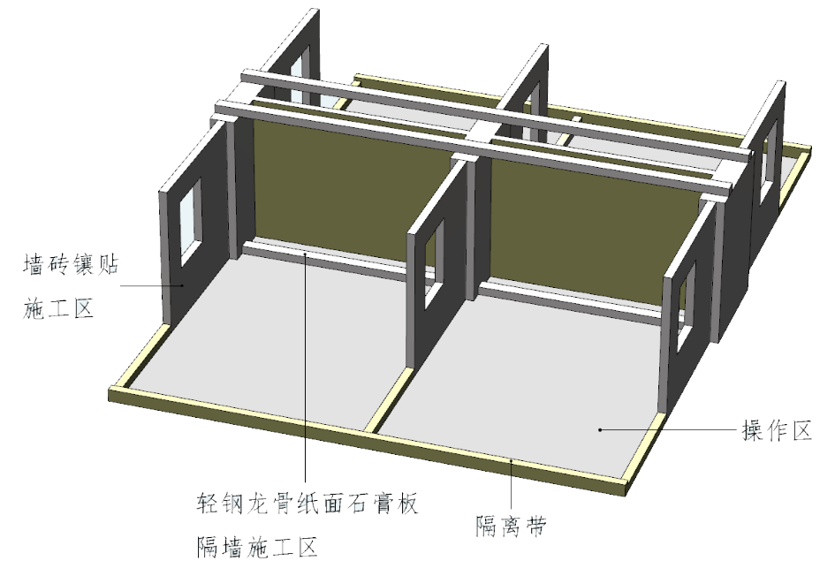3.工位模拟、透视图

图1 工位模拟图
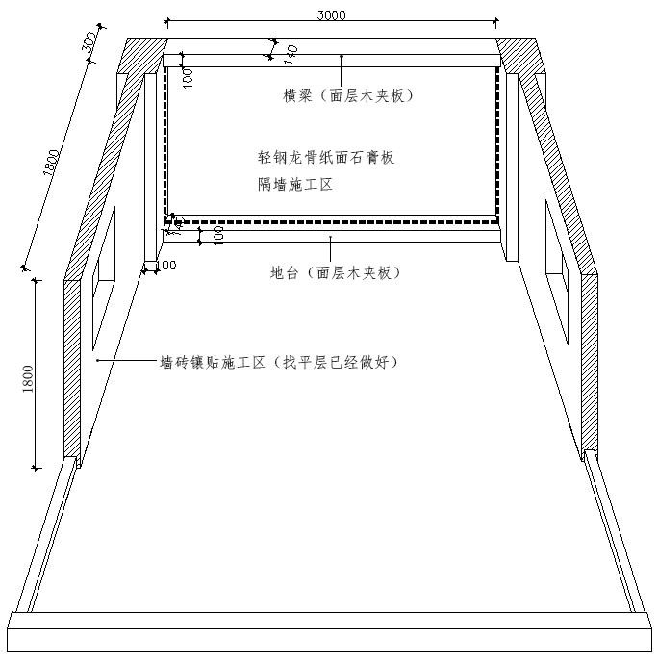

图2 工位透视图

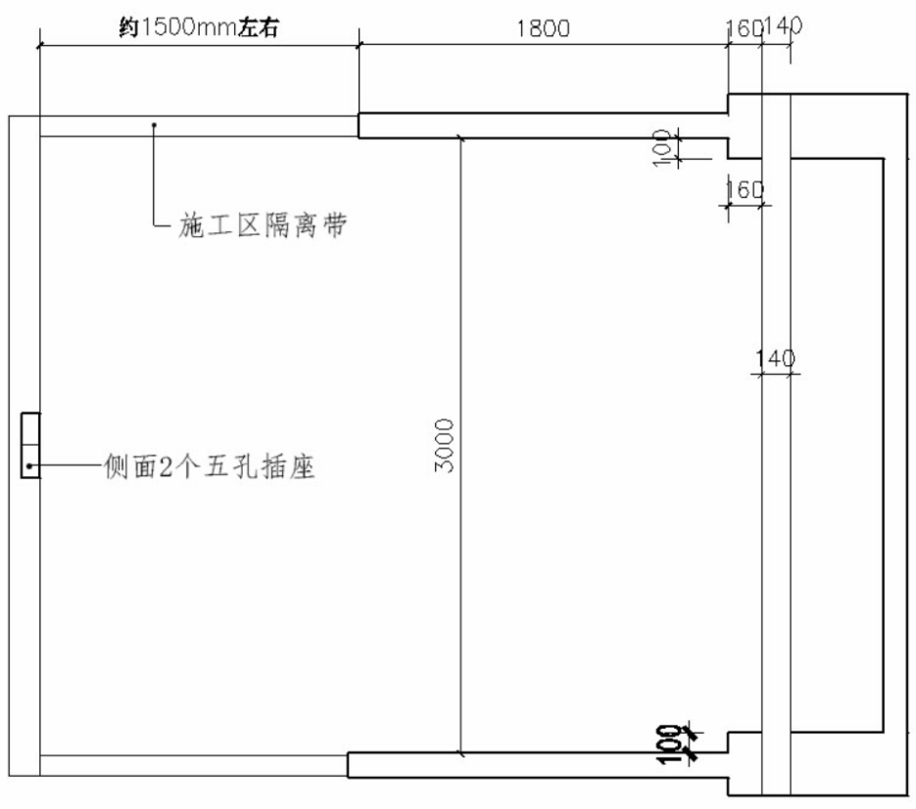
4.工位尺寸说明

图3 工位平面图
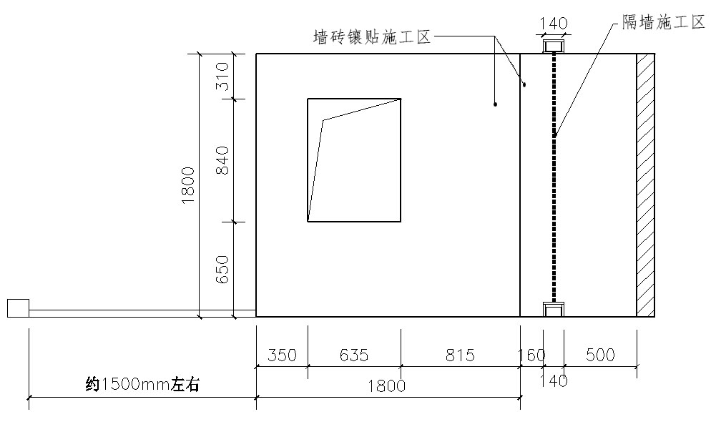

图4 工位平面图
- 施工区开间轴线3.0m，进深2.60m；
- 镶贴区墙体材料为轻质砌块材料，面层抹灰，墙体高度为1.8m；
- 窗尺寸635mm*840mm左右，窗台高650mm；
- 隔墙和镶贴区墙体墙面设置开关或插座，位置待定；
- 施工区隔离带设置施工用电插座；
- 施工区墙面误差控制在允许范围内。
（二）建筑装饰施工图绘制
绘图环节竞赛场地：计算机机房
表-8 建筑装饰施工图绘制技术平台清单
序号 | 硬/软件设备 | 配置/型号
1 | 竞赛软件 | 建筑CAD绘图软件
2 | 竞赛选手用计算机（含备用机） | - 不能为无盘工作站、云机房、云桌面等任何“云”运行管理模式的计算机  - 操作系统：Windows 7 SP1 32/64位  - CPU:≥i3，不限主频  - 内存：≥4G  - 显示器：≥19寸（不限缩放比）
3 | 其他软件 | 1.Adobe Reader 9（可高于此版本，或其他能正常显示PDF文件的软件，例如福昕阅读器等，版本不限）  2.搜狗拼音输入法与搜狗五笔输入法（版本不限）
十四、安全保障
根据《全国职业院校技能大赛安全管理规定》，依据本竞赛项目的特点，制定如下安全保障措施：
（一）竞赛涉及的器材、设备符合国家有关安全规定，并采取有效防范措施保证选手备赛和比赛安全。
（二）根据《中华人民共和国劳动法》等法律法规，建立完善的安全事故防范制度，并在赛前对选手进行培训，避免发生人身伤害事故。
（三）赛项执委会在赛前组织专人对比赛现场、住宿场所和交通保障进行考察，并对安全工作提出明确要求。承办院校赛前按照赛项执委会要求排除安全隐患。
（四）卫生间、医疗、维修服务、生活补给站和垃圾分类回收点都设置在警戒线范围内，确保大赛在相对安全的环境内进行。
（五）设置安全通道和警戒线确保进入赛场的参观、采访、视察的人员在限定的安全区域内活动，保证大赛安全有序进行。
（六）绘制满足赛事管理、引导、指示要求的平面图。竞赛举行期间，应张贴在竞赛场所、人员密集的地方。
（七）赛场平面图上应标明安全出口、消防通道、警戒区、紧急事件发生时的疏散通道。
（八）赛场显著位置上应张贴各种设备的安全文明生产操作规程。
（九）赛项执委会会同承办院校制定开放赛场和体验区的人员疏导方案。赛场环境中存在人员密集、车流人流交错的区域，除了设置齐全的指示标志外，增加引导人员，并开辟备用通道。
（十）大赛期间，赛项承办院校在赛场管理的关键岗位，增加力量，建立安全管理日志。
（十一）竞赛期间严禁携带通讯、照相摄录设备，禁止携带未经许可的记录用具。如确有需要，由赛场统一配置，统一管理。根据需要配置安检设备，对进入赛场重要区域的人员进行安检，在赛场相关区域安放无线屏蔽设备。
（十二）竞赛期间，由赛事承办院校统一安排参赛选手和指导教师食宿。承办院校充分尊重少数民族参赛人员的宗教信仰及文化习俗，根据国家相关的民族、宗教政策，安排好少数民族参赛选手和教师的饮食起居。
（十三）比赛期间安排的住宿地具有宾馆、住宿经营许可资质。以学校宿舍作为住宿地的，大赛·期间的住宿、卫生、饮食安全等由赛项执委会和提供宿舍的学校共同负责。
十五、经费概算
竞赛经费来自企业赞助，由主办方管理，专款专用。
表-9 经费概算
序号 | 预算项目 | 金额（万元）
1 | 专家劳务及差旅费 | 6
2 | 裁判劳务及差旅费 | 8
3 | 开/闭幕式 | 2
4 | 操作台搭建 | 30
5 | 赛务筹备 | 6
6 | 奖品及服装费 | 6
7 | 机动 | 2
合计 |  | 60
十六、比赛组织与管理
（一）本赛项由中国建设教育协会进行赛项的整体策划。主要职责包括：组织专家团队编制《竞赛规程》和《竞赛实施方案》、遴选专家团队、对竞赛进行整体组织实施等。
（二）协办企业进行赛项软件设备的支撑、技术服务等。主要职责包括：提供竞赛经费、竞赛软件设备、竞赛技术支持等。
（三）承办院校进行竞赛场地、设备及生活方面的支撑与服务。主要职责包括：提供竞赛场地和配套场地、提供必要的设备、配合赛务组织、安排参赛队住宿和饮食、驻地与赛地间交通服务、志愿者服务、后勤保障等。
十七、教学资源转化建设方案
往届国赛赛后，赛项执委会与承办院校一起，共同组织专家团队开发了多种教学资源，包括：完成完整样题，含任务要求及评分细则；竞赛过程完整视频记录；教学视频；赛后专家点评文档等。
为进一步加强技能大赛对职业教育教学改革与专业发展的引领作用，拓展大赛成果在教学过程中的推广和应用，赛后30日内向大赛执委会办公室提交资源转化方案，半年内完成资源转化工作。教学资源转化建设方案制定如下：
（一）竞赛过程中获得的主要资源：
1.竞赛样题及图纸；
2.竞赛技能考核评分案例；
3.考核环境描述；
4.竞赛过程音视频记录；
5.评委、裁判、专家点评；
6.优秀选手、指导教师访谈。
（二）资源转化基本方案与呈现形式：
资源转化成果按照行业标准、契合课程标准、突出技能特色、展现竞赛优势，形成满足职业教育教学需求、体现先进教学模式、反映职业教育先进水平的共享性职业教育教学资源。资源转化成果包含基本资源和拓展资源，充分体现本赛项技能考核特点。
表-10 资源转化方案
资源名称 |  |  | 表现形式 | 资源要求
基本资源 | 风采展示 | 赛项宣传片 | 视频  PM4 | 画面精美、伴音动听、播放流畅，时间长度15分钟左右的赛项宣传片及获奖代表优秀选手、指导教师风采展示片；竞赛过程音视频记录。
 |  | 风采展示片 | 视频  MP4
 | 技能概要 | 技能介绍 | WORD  文档 | 电子文档
 |  | 技能要点
 |  | 评价指标
 | 教学资源 | 专业教材 | WORD文档/纸质书籍 | 电子教材/纸质文档提供书号
 |  | 技能训练指导书
 |  | 技能操作规程 | WORD文档 | 电子文档
 |  | 软件操作视频 | MP4视频 | 软件操作视频文档
拓展资源 | 素材资源库 |  | MP4视频 | 组织行业专家、教师、企业工程师共同制作装饰仿真施工工艺模拟视频微课、供参赛校教学使用
 | 试题库 |  | PDF文档 | 10套试题库以及评分规则
 | 竞赛过程视频记录 |  | MP4视频 | 选手竞赛过程视频展示
 | 点评材料：评委、专家点评 |  | MP4视频/  Word/PPT | 赛项点评或文字性技术分析报告
 | 优秀师生经验总结 |  | Word | 优秀师生经验总结
 | 教学共享资源 |  | 网络交流平台 | 建立技术交流群、在线学习等资源共享平台
（三）资源的提交方式与版权：
制作完成的资源上传：www.chinaskills-jsw.org大赛网站。各赛项执委会组织的公开技能比赛，其赛项资源转化成果的版权由技能大赛执委会和赛项执委会共享。
（四）资源的使用与管理：
资源转化成果的使用与管理由大赛组委会统一使用与管理，会同赛项承办单位、赛项有关专家、有关出版单位编辑出版有关赛项试题库、岗位典型操作流程等精品资源。
十八、筹备工作进度时间表
针对大赛进程、大赛文件、大赛技术平台进行讨论，最终形成符合本届大赛要求、可以引领建筑装饰技能方向的技术文件，具体时间见下表：
表-11 竞赛时间进程表
阶段 | 主要工作任务 | 时间安排
第一阶段 | 成立项目申报工作小组，组建竞赛项目设计团队，并详细分工，明确工作职责 | 2018年7月-8月
第二阶段 | 组织人员填写“竞赛项目申报书”并组织专家进行项目可行性分析、项目评估 | 2018年8月
第三阶段 | 设计竞赛规程，填写“竞赛项目规程概要” 完成竞赛规程的完善修订工作 | 2018年12月
第四阶段 | 开展赛项试题出题工作；完成竞赛需要的设备与配套设施等准备工作作 | 2019年1月-3月
第五阶段 | 组建竞赛裁判团队，报全国职业院校技能大赛组委会审核；竞赛设备设施完成安装调试 | 2019年4月上旬
第六阶段 | 专家组到竞赛考察现场，完善试题及制定评分标准，发布样题 | 2019年4月中旬
第七阶段 | 竞赛项目实施 | 2019年5月-6中旬
第八阶段 | 竞赛项目总结 | 2019年7月
第九阶段 | 围绕本竞赛项目内容，开展相关教学研讨、展示以及教学资源转化等活动 | 2019年8月-10月
十九、裁判人员建议
（一） 裁判员的组成：
1. 以赛项为单位设立裁判组，裁判组在赛项组委会领导下开展工作。
2. 裁判人员由各省、自治区、直辖市教育厅（教委），各计划单列市教育局，各行指委、教指委和行业学（协）会等机构向全国职业院校技能大赛组委会推荐。大赛执委会办公室对推荐的裁判人员进行资格审查后，选入竞赛裁判员库。
3. 赛项裁判组由全国职业院校技能大赛执委会根据赛项规模和赛项组委会的意见确定裁判人数，于开赛前一周，在裁判员库中随机抽取组成。抽取的裁判人员须经本人确认、赛项专家组培训、大赛执委会聘任后，承担赛项裁判工作。
4. 裁判长由赛项组委会向大赛执委会推荐，由大赛执委会聘任。
（二）裁判人员条件：
1. 热爱裁判工作，具有良好的职业道德和职业操守，学风严谨，办事公正，坚持原则，责任心强。
2. 具有副高级以上专业技术职务，熟悉赛项所涉及的专业知识和熟练的计算机操作技能。
3. 具有丰富的考评工作经验，能够独立进行评判和评价工作，具有一定的组织管理能力。
4. 自觉遵守裁判工作守则和有关规章制度，原则性强。
5. 本人自愿、工作单位支持，并能按要求承担和完成所委托的裁判工作。
6. 年龄原则上应在65周岁以下，身体健康。
表-12 裁判员人数和职责表
序号 | 专业技术方向 | 知识能力要求 | 执裁、教学、  工作经历 | 专业技术职称（职业资格等级） | 人数
1 | 建筑装饰施工 | 具有建筑装饰工程设计与施工等方面职业能力，在企业、院校从事建筑装饰设计、建筑装饰施工技术与管理、建筑装饰工程造价等岗位工作。熟悉建筑装饰设计与施工相关的国家标准、规范。 | 1、具有省级或行业职业技能竞赛执裁经验  2、从事赛项所涉及专业5年以上（含五年）教学经验  3、从事赛项所涉及相关工作岗位5年以上（含五年）工作经验 | 高级讲师以上 | 8
2 | 建筑装饰工程技术 |  |  | 高级讲师以上 | 6
3 | 土木工程 |  |  | 高级讲师以上 | 6
4 | 建筑CAD |  |  | 高级讲师以上 | 10
裁判总人数 | 30

二十、赛题公开承诺
承诺保证于开赛1个月前在大赛网络信息发布平台上（www.chinaskills-jsw.org)公开全部赛题。
二十一、其他

